第一部分：OA办公

OA办公系统概述
移动协同OA办公系统是主要针对办公使用的软件，OA软件主要解决企业日常管理规范化、增加企业可控性、提高企业运转的效率等基本问题，范围涉及日常行政管理、各种事项的审批、办公资源的管理、多人多部门的协同办公、以及各种信息的沟通与传递。
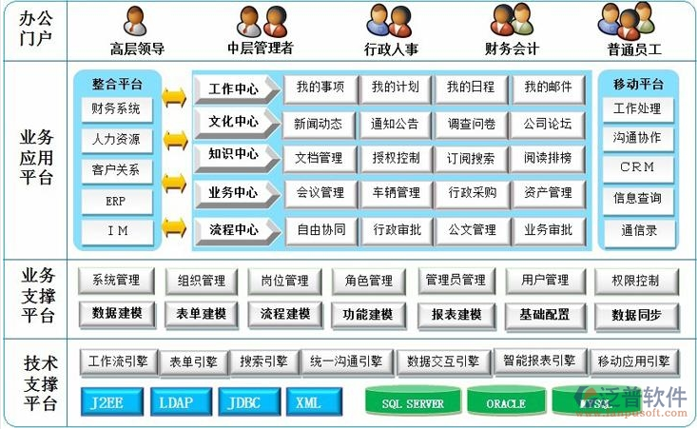

主流技术平台概述
当前OA系统主要有基于以下三种技术平台，分别代表了三种主流的OA技术发展趋势：
- 基于Lotus Domino/Notes平台的OA系统
Domino/Notes是一个集文档数据库、邮件系统、动态Web信息发布、可视化集成开发环境于一体的基础平台，适合处理办公协作流程中产生的非结构化文档信息，并可利用灵活的邮件机制在企业内部传递文档。
优点：
- 系统安全性高(这是在政府领域广泛应用的重要原因)；支持多种操作系统平台；
- 系统开发速度快。
其不足之处有：
- 对关系型数据的查询统计功能相对较弱；
- 系统平台软件较贵；
- 对系统维护人员的要求较高；
- 基于C/S结构，每客户端都需要安装软件。虽也可基于B/S结构应用，但那样就必然牺牲Domino/Notes最为突出的基于"交叉验证"的高安全性。
- 易用性差。如果企业对于OA安全性的要求是至高无上的，那毫无疑问应选择基于Domino/Notes的OA系统。然而在实际应用中，对于"安全性"的追求并不是越高越好。这就好比为了防止手机被盗，将其锁在保险柜里——固然在安全性方面达到了极高的境界，但同时丧失了手机本身应有的实用价值。基于Domino/Notes的OA系统在企业中的应用没有政府部门普及，政府部门中基于Domino/Notes的OA系统的利用率也一直不是太高，其重要原因是系统在"易用性"上有所欠缺。
- 基于Microsoft平台的OA系统
(1)ASP(ASP.Net)+MS SQL Server模式
这是在Microsoft平台上应用较为广泛的OA开发模式，采用Windows NT/2000/2003作为操作系统。MS SQL Server数据库采用ASP或ASP+作为开发语言，提供内容存储，IIS提供Web服务。
采用这种模式开发的OA系统简单易用，采用B/S模式，客户端实现零维护，只需要浏览器(IE)就可以访问OA系统，开发速度快、易于维护等特点。但该模式的运行只局限于Windows 2003/2000操作系统，而不适用于Unix/Linux等其他操作系统；其系统安全性相比另外两种平台较低。适用于规模较小，需求简单，投资少的中小企业。

(2) ASP(ASP.Net)+MS SQL Server+Exchange模式
采用这一模式开发的OA系统与ASP(ASP.Net)+MS SQL Server模式基本相同，两者主要区别在于该模式增加了Exchange，可作为企业内部E-mail服务器，并利用Exchange作为OA中文档的传递工具。
Microsoft Exchange 延续了Notes 的道路，同样也沿续了Lotus Notes 的所有缺点。Microsoft Exchange 早已有了完美的信息传输能力，这是它的优势也是为什么它被广泛采用的主要原因。然而，Microsoft 现在正在加强它的文件夹，脚本功能和扩大它的网络能力，而这些和Notes 对于互联网流行的反应而采取的措施是非常相似的。当Microsoft Exchange 继续采取强化功能和扩大应用面的方式和Notes 竞争时，早已被Lotus Notes 的缺点和局限性拖进了一条死胡同。
- 基于JSP/Java平台的OA系统
基于JSP/Java平台开发的OA系统，其原理与基于Microsoft平台的OA系统类似，主要区别在于采用了JSP/Java开发语言，因此可实现跨操作系统平台，可采用Windows NT/2000、Unix、Linux等多种操作系统，运行于多种硬件服务器，且该系统简单易用--采用B/S模式，客户端实现零维护，只需要浏览器(IE)就可以访问OA系统。采用J2EE架构搭建的OA系统，在安全性方面可以得到保证。此外，基于J2EE架构搭建的OA系统，在稳定性、扩展性方面具有明显优势，可以保证超多用户的并发使用并方便与其他系统进行集成。然而，这类系统的开发和维护成本相对较高。
目前，特别是近年，我国许多政府采购、大中型企业，采用JSP/Java平台的较多，也成了一种趋势。
整体上看，基于JSP/Java平台开发的OA系统比较适合政府、大中型企业和工作流应用比较多的企业选用。
- 三种主流技术平台的对比
比较内容 | .NET | J2EE | DOMINO
系统平台特点 | 通用开放的应用平台 |  | 专业应用平台
可支持的运行平台 | Windows系列 | 任何平台
类似实体bean，消息bean | 没有 | 有 | 有
与第三方集成能力 | 自己编写API | JAC标准 | 差
厂商支持 | 少 | 广泛 | 广泛
行业应用及案例 | 少 | 多 | 多
经验系统安全性、高可靠性 | 差 | 好 | 好
Web应用能力 | 强 | 强 | 弱
后台数据库的访问能力 | 应用程序通过ODBC/JDBC高效访问SQL Server、Oracle、DB2等关系型数据库系统 |  | 仅集成IBM DB2关系型数据库，其他关系型数据库结合能力弱

通用架构选择
现阶段C/S比较成熟，在应用中要易用性更强，速度也更快。但维护相对麻烦，需要安装客户端系统。其固有的局限性，不适合大型集团公司，尤其是地理位置分散的企业选用。
B/S正处于起步阶段，发展的速度很快，很多问题都在一定程度上得到了解决，由于用户需求越来越复杂多变，所以出现很多问题有待于解决。但管理起来很方便，是今后发展的主流方向。

主流OA服务概述
本节主要从OA系统的技术架构，软件概念、客户应用数量(网络及官网数据)、成立时间、OA的综合性能5个角度进行横向比较。
不同的OA系统厂商，在OA软件品牌形象塑造上也不相同，核心优势内容更是不同。
泛微OA的优势特别明显，在产品形象上侧重大品牌战略，重点突出OA软件的组织管理、协同办公的概念，市场宣传做的极为出色和优秀，品牌文化基因非常浓厚，泛微OA的功能强大，技术细节规范，通用产品的技术说明比较细致全面。泛微OA的产品使用起来较为困难，因为功能结构复杂，上手不容易，OA系统价格是目前市面上最贵的。
致远OA的优势在于渠道，获得用友投资后，共用了用友渠道，让致远OA迅速在全国的市场铺垫开。产品的技术较为出色，强调工作流概念(业内有另一说法：工作流概念是华天动力OA首先倡导，致远与华天动力OA之间一直在争夺谁是工作流概念的所有者)。致远OA产品中规中矩，市场的价格竞争区间与华天动力OA较为相近，泛微OA、致远OA、华天动力OA在行业内被并称为“OA系统的三驾马车”。
华天动力OA是一家较为注重技术研发的一家公司，2006年开始在OA业界闻名，主打“工作流、智慧协同、智能报表”三大技术特征。其独有的“魔方架构”颇让人惊艳，灵活、自由组合的功能把OA产品在企业的应用中推上了一个新的高度。华天动力OA系统的技术特征非常明显。华天动力OA的劣势在于品牌优势不明显，品牌认知度较泛微OA具有一定的差距，OA系统的性价比比较高。
通达OA是“开放协同”的倡导者，其在国内的OA产业发展中具有一定的特殊历史地位，因开放性强，一度导致通达OA盗版软件横行。因为免费的推广策略，曾经一度让通达获得了大量的用户基数(10万+的用户中免费用户数量不菲)。其产品的优势在于价格低，比较合适小微企业使用，PHP架构在系统集成整合的表现上略显差强人意，由于企业的主流应用软件的开发大部分采用J2EE架构，这也就导致了PHP的软件产品与其他产品在数据整合上存在很大的差异化，其数据安全问题一直倍受业界质疑。
金和OA是国内少有的具有超强营销能力的软件厂商，在品牌营销上独树一帜。其倡导的“精确管理”概念，让其在OA产业中占有重要历史地位。其是国内OA中少有的深交所挂牌上市企业，这也是其主打的品牌形象重要手段之一。金和较为注重品牌概念化塑造，精确管理一直是其OA产品的研发主线概念，但因过分概念化，导致其OA系统缺乏较为明显的技术优势。
OA系统厂商的OA软件各不相同，横向综合比较看，泛微OA、致远OA，华天动力OA的技术特征较为明显，通达OA、蓝凌OA、金和OA在品牌传播的过程中会注重概念的塑造。据不完全统计，这6大OA品牌占据了国内OA软件近65%的市场份额。

华天动力OA

服务评估

服务商背景及产品概况
- 公司背景
大连华天软件有限公司是国内最早从事协同软件研发的企业之一，先后获得"最具创新价值协同软件厂商"、"中国软件影响力百强企业"、"推荐协同管理软件产品奖"、"协同软件五星级产品"等荣誉称号。华天动力在协同平台、工作流和智能报表三大核心技术上处于业内领先水平，是"智慧协同"的创造者，务实高质的代表者，为中国用户提供最先进、最好用的协同办公平台和解决方案，实现业务、办公、决策一体化管理。
ICP备案 | Whois查询
主办单位名称：大连华天软件有限公司； | 域名：oa8000.com；
主办单位性质：企业； | 注册商：Xin Net Technology Corporation；
网站备案/许可证号：辽ICP备11005761号-1； | 联系邮箱：supervision@xinnet.com；
网站名称：华天动力OA系统； | 域名服务器：whois.paycenter.com.cn；
网站首⻚网站：www.oa8000.com | DNS:NS11.XINCACHE.COM,NS12.XINCACHE.COM
- 产品概况
华天动力OA产品有六种版本，分别为:专业版OA、旗舰版OA、政务OA、平台OA、多语言OA、集团OA。各版本OA的定位如下:
- 专业版OA：标准化、低成本的协同OA办公系统，快速实施与应用，满足小型企事业单位较为全面的办公需要，实现全员协同办公(并不局限于企业，包括政企机关)；
- 旗舰版OA：标准产品+深度(行业)应用的协同OA办公系统，实现办公、业务、决策分析一体化管理，实现系统内部、外部数据整合，实现全面报表统计与分析；
- 政务OA：为新时代下的政务办公提供易用、好用的无纸化办公系统，实现降低工作压力，提升工作效率的目的；
- 平台OA：魔方架构，灵动平台，让管理随需应变，为用户提供可自定义功能模块的协同应用平台，实现“我的系统我做主；
- 多语言OA：符合全球化办公模式，让不同语言的用户在同一个协同办公平台上自由、无障碍的沟通和协作；
- 集团OA：满足“分散经营，集中管理”的需要，构建“分而不离”的协同办公网络，实现敏捷化集团组织运营。
- 注册及用户规模
数据来自fofa。
搜索关键字：app="华天动力OA(OA8000)"
初步结果：共获得3652条匹配结果(类型全部为网站，且均为IPv4其中独立IP数为3100条)，匹配结果的数量理应约等于用户(企业)数量，小于注册数量。
- 目标客户群
OA版本 | 客户群体
专业版OA | 小型企事业的全员信息化，部⻔、人员较多，流程较复杂，需求较全面，但以日常行政办 公管理为主，没有收发文管理需求，不需要数据整合、统计和二次开发
旗舰版OA | 大中型企事业单位，有一定的信息化基础，需求较全面且深入，并有个性化管理需求，希 望实现全面、深入的协同办公管理
政务OA | 党委、政府等行政机关，如各级政府、委办局、事业单位、各类学校、科研院所、国有企 业等单位，实现单位内部的无纸化办公
平台OA | 大中型企事业单位，需求复杂多变，技术力量强，信息化程度高，期望自己对系统进行二 次开发，办公和业务并重，实现深度、全面的协同办公
多语言OA | 国际性企业集团，人员分属不同国家和地区，使用不同语言
集团OA | 大型企业集团，下属多个规模较大的子公司，子公司办公相对独立，但需要和集团总部进 行流程审批和信息传递
- 服务常用端口及其数量
端口 | 数量
80 | 627
8000 | 580
8888 | 532
8088 | 257
8080 | 252
- 常用Server种类及其数量
Server | 数量
Apache-Coyote/1.1 | 3034
Microsoft-IIS/7.5 | 57
Microsoft-IIS/6.0 | 39
Microsoft-HTTPAPI/2.0 | 36
Nginx | 32

接入方式
- 已知的华天动力OA接入方式有：PC网页、移动端APP
- 网络接入方式：http

实现原理/架构/部署方式
服务架构：B/S架构，数据库可以选mysql、sqlserver、Oracle。操作系统可选Window、Unix、Linux

特征分析

URL特征
使用华天动力OA的网站，其URL中的路径多为如下形式：/OAapp/WebObjects/OAapp.woa
示例：
http://106.58.215.168:8000/OAapp/WebObjects/OAapp.woa http://1.85.218.173:8000/OAapp/WebObjects/OAapp.woa http://58.221.192.18:8000/OAapp/WebObjects/OAapp.woa http://58.221.192.18:8000/OAapp/WebObjects/OAapp.woa http://113.12.71.56:8888/OAapp/WebObjects/OAapp.woa http://221.178.228.242:8080/OAapp/WebObjects/OAapp.woa http://218.4.148.69:88/OAapp/WebObjects/OAapp.woa http://60.190.239.93:8888/OAapp/WebObjects/OAapp.woa

网站图标
大多数网站图标为为华天动力标志：
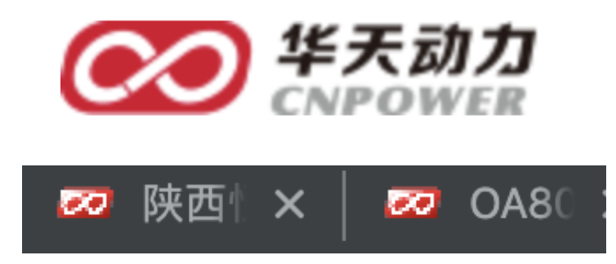

品牌商标
无

网站标题
网站标题如果不修改能够透露网站OA品牌：
网站标题 | 数量
OA8000旗舰版_FUMYSQL5 | 142
黑龙江省林业厅 | 105
OA8000旗舰版_FUSQLServer | 73
OA8000专业版_FEMYSQL5 | 49
OA8000平台板_FUSQLServer | 35

HTML结构
TML文档基本完全相同，可以观察到除了<title>标签外，几乎所有的内容都完全相同，这反映了华天动力OA的web端HTML最原始的状态。下面两个HTML文档来自于fofa收集的数据，网址如下：
http://1.85.218.173:8000/OAapp/WebObjects/OAapp.woa
http://106.58.215.168:8000/OAapp/WebObjects/OAapp.woa
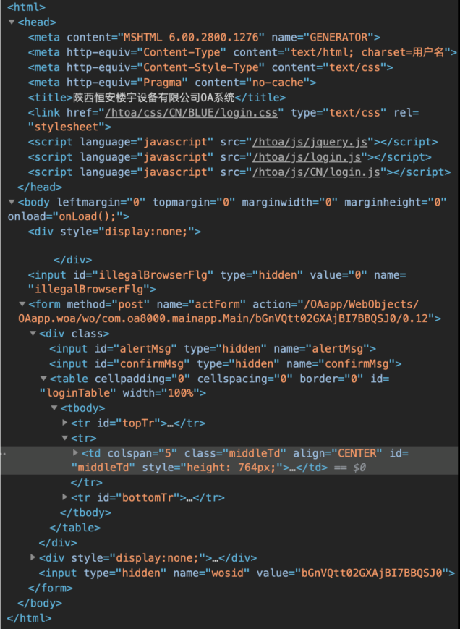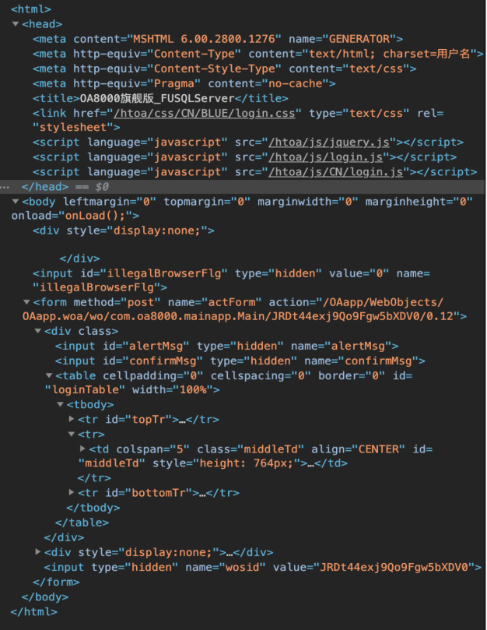

漏洞风险

网站木马漏洞
未知。

软件漏洞风险
- 华天动力OA系统输入验证错误漏洞
来自国家信息安全漏洞库，地址如下：
http://www.cnnvd.org.cn/web/xxk/ldxqById.tag?CNNVD=CNNVD-201907-1670
- 华天动力OA系统文件读取漏洞（通用型漏洞）
华天动力OA系统存在文件读取漏洞，攻击者可利用该漏洞获取敏感信息。
来自国家信息安全漏洞共享平台，地址如下：
https://www.cnvd.org.cn/flaw/show/CNVD-2019-42766

注册机制 | 密码强度 | 账号找回机制 | 登陆方式
没有注册按钮，猜测是管理员统一为员工开通账号 | 未知 | 未知 | 用户名+密码、手机验证码

传输安全风险

服务节点分布
服务节点大部分在中国境内。
国家/地区 | 数量
中国 | 3480
美国 | 94
中国香港特别行政区 | 27
南非 | 22
日本 | 3

传输协议安全性
移动端APP传输数据不加密，传输协议为HTTP（web端大部分亦为HTTP协议传输），存在数据泄露风险。
行为 | 特征描述
管理员登录（alogin） | 管理员登录、普通用户登录、人力资源管理员登录，三种登录方式差异不大。一次登录行为产生的包的数量在540个左右。未发现DNS协议，全部为HTTP、TCP。其中HTTP的GET和POST包具有特征，本质上是URL特征，路径中带有OAapp，POST包还包含HtEntranceService.do关键字。
普通用户登录（ulogin）
人力资源管理员登录（slogin）
审批（exam） | 审批是指完成一次对待批阅公文的批准，完成一次审批所需流量规模与登录相似，但是会包含一次DNS查询。
待办发文（todopost） | 待办发文是指显示当前用户所有待批阅的公文并点击办理，待办发文行为同登录，未发现额外特征。
在线聊天（chatting） | 在线聊天如同微信QQ，发送即时消息的包不超过100个，只含有HTTP和TCP，其中有3次POST，包中分别含有HtClientServlet1、HtClientServlet2、HtClientServlet3。
考勤（attendance） | 签到，考勤行为产生的流量大约在100个包左右，其中会与140.250.60.11通信（猜测是个地图api），因为华天动力考勤会调用一个地图。其中Client hello中的SNI如下：restapi.amap.com。
下载文件（downloadfile） | 软件内部下载ppt文件（大小1MB）产生大约1000流量包，HTTP协议传输，未发现明显特征。
发送内部邮件（sendinternalmail） | 发送邮件内容为"for test"，目标为单个普通用户。产生大约20个流量包。其中POST包中含有X-Requested-With字段为：com.oa8000.android_8。
接收内部邮件（receiveinternalmail） | 登录目标用户，接收"for test"测试邮件，这里仅仅是打开邮件动作。产生大约11个流量包。未发现明显特征。

服务依赖
暂无相关信息。

北森tita

服务评估

服务商背景及产品概况
- 公司背景
tita.com 品牌创立于2009年，一直专注于企业一体化工作协同管理SaaS领域，目前已形成完整、成熟的业务体系，依据PDCA管理理论，提供整个工作生命周期闭环式管理的云服务商，为客户提供SaaS模式的企业一体化工作协同管理解决方案，推出Tita OKRs-E应用框架，帮助企业战略实施敏捷简单。

ICP备案 | Whois查询
主办单位名称：森云（天津）科技有限公司 | 域名：tita.com
主办单位性质：企业 | 注册商：Alibaba Cloud Computing (Beijing) Co., Ltd
网站备案/许可证号：津ICP备18005232号-1 | 联系邮箱：DomainAbuse@service.aliyun.com
网站名称：森云首页 | 域名服务器：grs-whois.hichina.com
网站首页地址：https://www.tita.com/ | DNS：NS3.DNSV4.COM，NS4.DNSV4.COM
- 产品概况
tita.com和北森PaaS管理平台无缝对接，基于北森PaaS平台的核心能力，构造的软件模块，变得高度灵活可配置；即见即所得快速帮助企业配置出适合企业需要流程管理模型。借助一体化的平台，原本碎片式的人力资源管理工作被“一体化人才管理”所取代；依靠云计算技术，原本艰涩繁琐的企业软件，开始变得灵活快捷、简单易用。
Tita拥有直观友好的用户界面和轻松地操作体验，可以让每个管理者的组织目标可见可控，让管理过程变得简单，集中精力处理业务，为企业发展添动力。
主要功能如下：
- 基础模块：打卡签到、企业动态分享
- OKR目标管理：创建目标及关键成果、查看下属目标进度、OKRs工作模版 、目标分解及统计
- 计划/任务：创建/分解任务、设置任务优先级、添加进展/及时沟通、督办下属工作、任务审批管控、评价打分、添加任务工时、代发/共享任务
- 总结管理：日周月报、评价打分、共享总结
- 数据报表：日常数据报表、实时数据汇总
- 开放平台：SSO单点登录、企业独立域名定制、模块Open API接口
- 企业考核管理：自定义考核流程、支持第三方评价、自定义评分比重、同步项目/任务/总结
- 企业文化管理：企业勋章管理、员工生日祝福、员工入职纪念日祝福
- 注册及用户规模
本节数据来自fofa。
搜索关键字: "tita"
初步结果: 暂未找到相关信息
- 目标客户群
超过65000+企业在使用tita.com，包括北京师范大学、得到、碧桂园、里格科技、环龙集团、猎豹移动、铁血网、万孚、雷鸟、鸿合科技、玉柴物流、港华燃气、金风科技、华夏乐游、中国兵器工业集团、登宇通科技、首创置业、万联证券。
（来源：官方宣传案例https://www.tita.com/和https://docs.tita.com/choose-tita/）
- 服务常用端口及其数量
暂未找到相关信息
- 常用Server种类及其数量
暂未找到相关信息

接入方式
- 支持多种接入方式：web网页（PC/移动端），APP（安卓/IOS）
- 网络接入方式：https

实现原理/架构/部署方式
- 服务架构：采用B/S（网页），C/S架构（APP），服务端无需安装。
- 目前官方只给了.exe的windows的安装方式。
- 安装及使用教程：http://www.78oa.com/help/help_68_69_1.html
- 安卓/IOS APP下载：
https://a.app.qq.com/o/simple.jsp?pkgname=com.beisen.titamobile
- Web端：https://www.tita.com/login/#login
- 产品演示：
需在线预约https://www.tita.com/Account/Register/BuyIntentionV2?source=0

特征分析

URL特征
URL无明显特征。

网站图标
无

品牌商标


网站标题
暂未找到相关信息

HTML结构
无

漏洞风险

网站木马漏洞
未知

软件漏洞风险
注册机制 | 密码强度 | 账号找回机制 | 登陆方式
未知 | 未知 | 未知 | 用户名+密码

传输安全风险

服务节点分布
境内，只有一个www.tita.com，根据站长之家查询（http://ip.tool.chinaz.com/www.tita.com ），IP：124.250.100.254 [北京市 世纪互联数据中心]。

传输协议安全性
行为 | 存储格式
打开客户端（openclient） | - 清除客户端缓存后，打开客户端。会先进一系列DNS查询（根据DNS查询猜测服务端可能有部分托管在腾讯云上）：  - *.qq.com：og.tbs.qq.com/oth.eve.mdt.qq.com/android.bugly.qq.com/dnet.mb.qq.com  - *.mshome.net：OnePlus5T.mshome.net/alog.umeng.com  - 查询www.tita.com，返回其IP:124.250.100.254  - 之后与该IP的通信全部采用https，使用TLSv1.2，SNI字段为www.tita.com
用户成功登录（login） | 对端IP为124.250.100.254，即为打开客户端获取到的www.tita.com的ip。全部使用https，TLSv1.2，SNI字段除了www.tita.com外，还有tm.tita.com、www.italent.cn（此为北京北森云计算股份有限公司）
待办发文（todopost） | 对端IP为124.250.100.254，与登录中使用的IP相同。全部使用https，TLSv1.2，都是Application Data数据
签到（attendance） | - 由于签到使用了定位和地图功能，使用了高德的API，所以有以下DNS查询，域名都属于高德公司：restapi.amp.com/apilocate.amap.com/wprd01.is.autonavi.com/wprd03.is.autonavi.com  - 同时，还使用了北森公司的API，有以下DNS查询：opsapi.beisen.com
用户成功退出登录（logout） | 与124.250.100.254的通信全部采用https，TLSv1.2，SNI字段为tm.tita.com
日报（dailyreport） | 与124.250.100.254的通信全部采用https，TLSv1.2，SNI字段为tm.tita.com

服务依赖
根据站长之家查询（http://stool.chinaz.com/same?s=www.tita.com&page=），同IP上共有10个域名。
域名 | 标题
tita.com | Tita - OKR和项目管理的企业协同平台
tita.cn | --
www.italent.cn | iTalent 一体化人才管理云平台
webapi.tita.com | tita--7年专注企业级PDCA闭环管理
webapi.beisencloud.com | --
support.tita.com | Tita - OKR和项目管理的企业协同平台
help.tita.com | 产品介绍-tita是什么
qq.tita.com | tita--7年专注企业级PDCA闭环管理
ww.tita.com | Tita - OKR和项目管理的企业协同平台
www.tita.com | Tita - OKR和项目管理的企业协同平台

